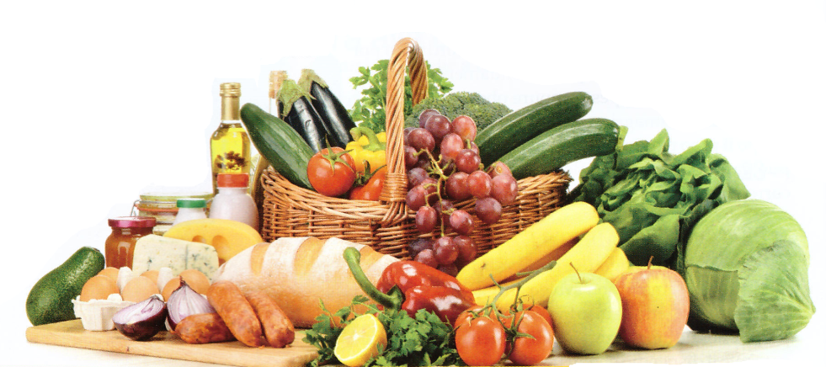
Una corretta nutrizione, associata a un sano stile di vita, costituisce la base della prevenzione di moltissime patologie. Il problema è che oggi viviamo ai cento all’ora e tra casa, lavoro e famiglia, non sempre riusciamo a fare tutto, pur avendo le più buone intenzioni. E a farne le spese, sempre più spesso, è lo sport (a cui generalmente dedichiamo meno tempo di quello che sarebbe invece necessario) e la buona tavola, intesa come mangiare bene e genuino. Eppure basterebbe davvero poco, come una passeggiata di dieci minuti, privilegiare le scale all’ascensore, scegliere certi alimenti piuttosto che altri. Quando c’è la salute e stiamo bene con noi stessi, stiamo bene anche con gli altri e riusciamo a svolgere al meglio le nostre attività quotidiane. Vale per tutti: uomini e donne, adulti e bambini.

